1.Na ra njo me zavendesu fjalen pese me nr 5 me.

Preg_replace

2.Na ra njo me session me kallxu kur nje faqe nuk ndryshohet per 600 sekonda me ridrejtu ne nje fajll dalja.php

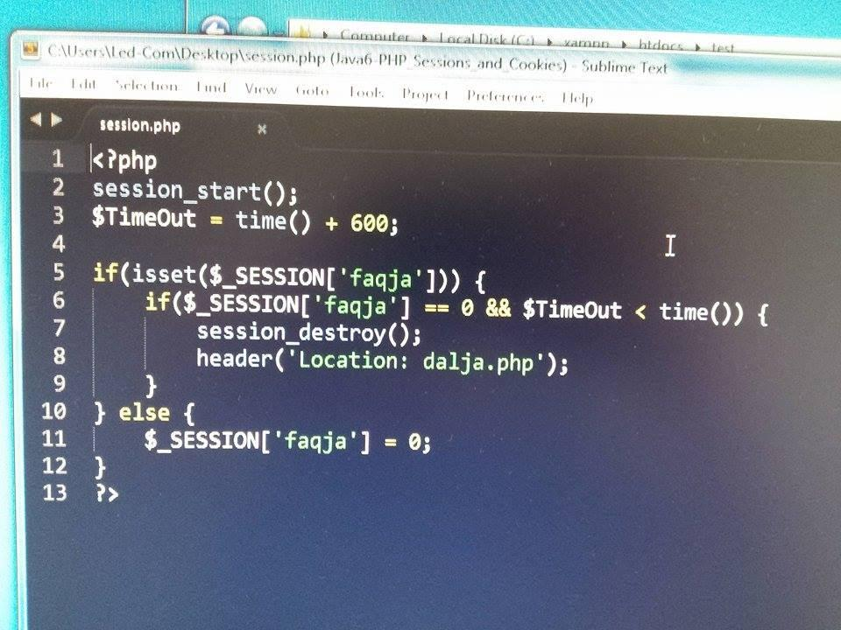

3. Kena pas me rendit qeshtu se jan ka vesh shkrume.

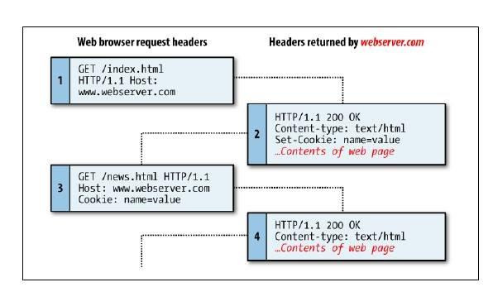

4.Na ka than 5 perparesit e php me gjuhet tjera

Pergjigjja :  
a.Open Source

b.Perkrah oop

c.Perkrahet nga shum platforma

d.Perkrahet nja shum sisteme per menaxhimin e bazave te te dhenave.

e.I thjesht per tu mesuar.

5.Na ra arrey me ba lojen e shahut edhe me shtyp qysh u ra ne dhjetor.

6.Na ra ni detyre me numer kartela bankave me regEx osht ne qato afatet qe I ka publiku korabi, jan kan nja 7 nenpytje saj.

7.Me Define

Define(“FOO”, 5);

$array(“FOO” => array(1,2));

Echo $array[FOO] nese u kan qeshtu del gabim se nuk e njeh antarin se osht variabel nale,

Echo $array["FOO"] qeshtu nuk ka pesh pse osht me Define nalt dmth ban, tash une e kam kqyr si qat paren e spe di cila u kan sigurt se spom kujtohen se jan kane shum pyje e spe di qysh u kan a versioni I pare a qai I dyti me rasni msoje.

8.Po edhe ni klas na ka ra me 2 konstruktor njani __construct edhe njani u kan emri I klases e aty kur osht qeky __construct ka perparesi edhe ata tjetrin nuk e njeh si konstruktori po si funksion e kur sosht qeky __construct atehere e merr qata si konstruktor. PHP 5.0>

Class Studenti{

Public $id;

Public $emri;

Public $mbiemri;

Public function Studenti() {

$this->id =1234;

}

__construct() {

$this->emri = "arta";

$this->mbiemri = "gashi";

}

}

$o = new Studenti(); $o->emri = "Artani";

Echo $o->emri . $o->id ;

Qetu u duft me dijt se qai konstruktori i pare nuk thirret

Kur osht qeky me __construct e nuk inicializohet id

Edhe del id empty qata edhe ke pas me kallxu qysh nreqet veq I thu e marrum id e shtijna ne konstruktorin __consdtruct edhe del mire.